14 июня 2024 года состоялось очередное заседание муниципальной антитеррористической комиссии под председательством Первого заместителя *главы муниципального района «Корткеросский» - руководителя администрации – заместителя председателя муниципальной антитеррористической комиссии в МР «Корткеросский» -*

*Нестеровой Людмилы Витальевны.*

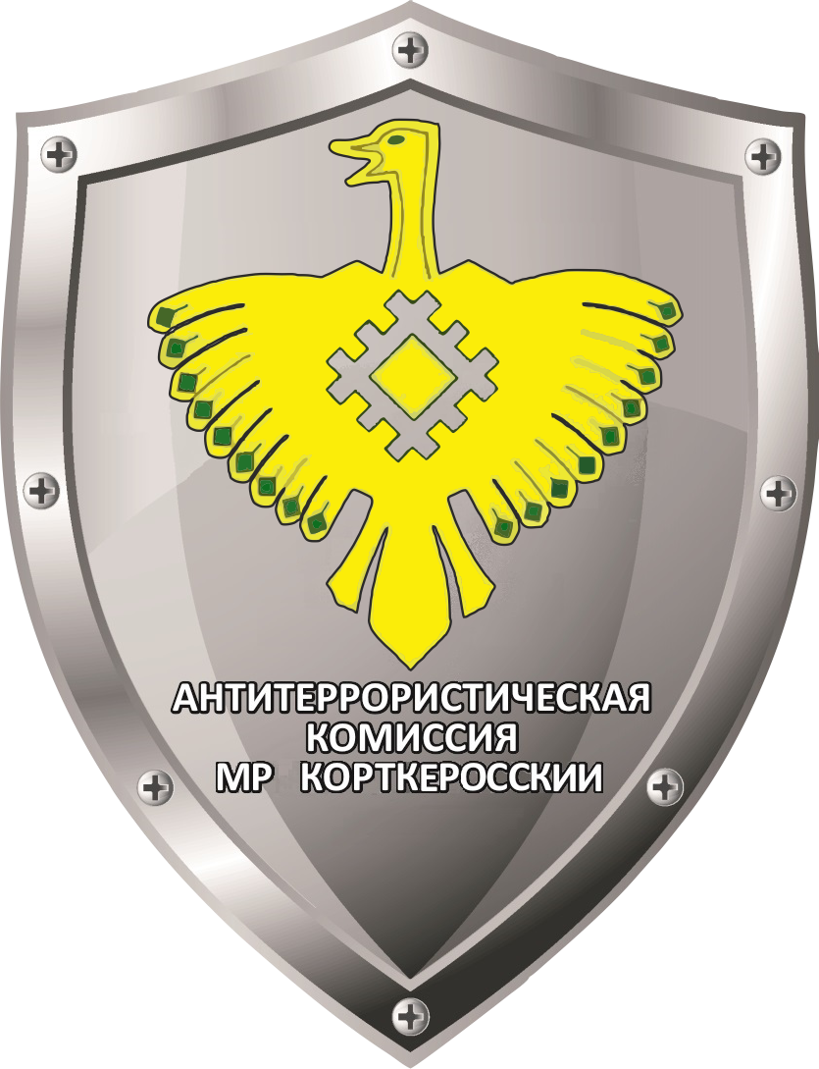

Так, обсуждалась вопросы о дополнительных мерах, принятых структурными подразделениями уполномоченными на решение задач в области противодействия терроризма по обеспечению антитеррористической защищенности объектов образования, культуры и спорта в соответствии с требованиями законодательства и рекомендациям федеральных органов исполнительной власти в установленных сферах деятельности. Заслушалиначальника управления образования об организации профилактики терроризма, противодействия его идеологии. Обсудили вопросы о состоянии работы по антитеррористической защищенности объектов транспортной инфраструктуры**.** Финальным вопросом рассмотрели результатаы проведенных мероприятий перечня мероприятий по реализации в муниципальном районе «Корткеросский» в 2024 году Комплексного плана противодействия идеологии терроризма в Российской Федерации на 2024 – 2028 годы. По итогам заседания было отмечено, что ведется планомерная работа по обеспечению безопасности населения в части антитеррористической защищенности и профилактики противодействия терроризму, даны соответствующие указания в части касающегося. Обстановка в районе спокойная, стабильная и контролируемая.